### **“PSU: SOLUBILIDAD”**

**Selección Múltiple:** Encierra en un círculo la alternativa que consideres correcta

1_ En relación a la solubilidad de un soluto en un solvente, es correcto afirmar que

1. aumenta la solubilidad al elevar la temperatura, si el soluto es gaseoso y el solvente es líquido.
2. disminuye la solubilidad al aumentar la presión, si el soluto es sólido y el solvente es líquido.
3. aumenta la solubilidad al disminuir la temperatura, si el soluto es gaseoso y el solvente líquido.
4. disminuye la solubilidad al aumentar la temperatura, si el soluto es sólido y el solvente es líquido.
5. aumenta la solubilidad al disminuir la presión, si el soluto es gas y el solvente es líquido.

2_ La siguiente gráfica representa la curva de solubilidad para los solutos **X** e **Y** en función de la temperatura.



Respecto a la solubilidad de X e Y podemos afirmar que

I_ Y es más soluble que X sobre 20ºC.

II_ _ a 20 °C X e Y son igualmente solubles.

III_ bajo 20 °C es mayor la solubilidad de Y.

IV_ a 50 °C es mayor la solubilidad de X.

1. sólo I y II
2. sólo II y IV
3. sólo I y III
4. sólo I, II y III
5. sólo II, III y IV

3_ A una temperatura de 50 ºC, se agregan 30 g de K2Cr2O7 a 100 g de agua y luego se agitan. Tomando en cuenta el siguiente gráfico, se puede concluir que se trata de una solución



1. saturada, con soluto en exceso sin disolver.
2. saturada, donde todo el soluto está disuelto.
3. insaturada.
4. sobresaturada.
5. saturada, donde se puede agregar soluto y éste se disuelve

4_ A una disolución de sal en agua se le agrega gradualmente sal y luego agua. El gráfico que representa lo que ocurre durante el proceso es **C**

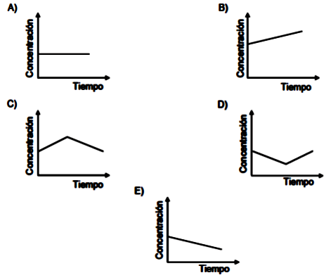

5_ El gráfico siguiente representa la solubilidad de una sustancia en función de la temperatura:

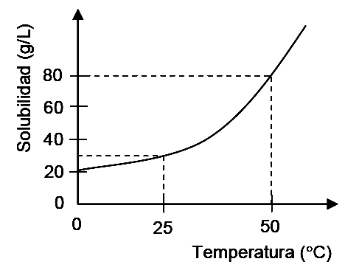

Al enfriar un litro de solución saturada desde 50 oC hasta 25 oC, ¿qué cantidad de la sustancia precipita?

1. 25 g
2. 30 g
3. 40 g
4. 50 g
5. 80

6_ Las disoluciones que contienen un soluto no volátil pueden disminuir la solubilidad si:

1. se disminuye la cantidad de soluto
2. disminuye la presión
3. aumenta la cantidad de disolvente
4. disminuye la temperatura
5. disminuye la presión y la temperatura

**SOLUBILIDAD**

|  |  |  |  |  |  |  |  |  |  |  |  |
| --- | --- | --- | --- | --- | --- | --- | --- | --- | --- | --- | --- |
| **1** | C |  |  |  |  |  |  |  |  |  | |
| **2** | A |  |  |  |  |  |  |  |  |  |
| **3** | B |  |  |  |  |  |  |  |  |  |
| **4** | C |  |  |  |  |  |  |  |  |  |
| **5** | D |  |  |  |  |  |  |  |  |  |
| **6** | D |  |  |  |  |  |  |  |  |  |